东北师大附中2016级初二年级下学期第一次综合测试



满分:120分 时间:120分钟

HIGH SCHOOL ATTACHED TO NORTHEAST NORMAL UNIVERSITY

一、选择题(每小题3分,共36分)

1.人体中红细胞的直径约为0.0000077m,将数0.0000077用科学记数法表示为（ ）  
(A)77×10-5 (B)0.77×10-7 (C)7.7×10-6 (D)7.7×10-7

2.若点P的坐标为(0,3),则点P在（ ）  
(A)x轴正半轴 (B)x轴负半轴 (C)y轴正半轴 (D)y轴负半轴  
3.下列各式: $\frac{x-1}{3x+1}$, $\frac{y+1}{2}$, $\frac{5}{3x^{2}+1}$, $\frac{9a-4b}{π}$,其中分式共有（ ）  
(A)1个 (B)2个 (C)3个 (D)4个  
4.使函数y= $\sqrt{x-1}$ 有意义的自变量x的取值范围是（ ）  
(A)x<1 (B)x≤1 (C)x>1 (D)x $≥$ 1  
5.下列各式从左到右的变形正确的是（ ）  
(A) $\frac{a-1}{2}=\frac{a(a-1)}{2a}$ (B) $\frac{0.2a+b}{a+0.2b}=\frac{2a+b}{a+2b}$ (C) $-\frac{x+1}{x-y}=\frac{x-1}{x-y}$ (D) $\frac{a(a-1)}{2a}=\frac{a-1}{2}$ 
6.已知点A(x,y)在第二象限,则点B(-x, $\frac{1}{2}$ y)在（ ）  
(A)第一象限(B)第二象限(C)第三象限(D)第四象限  
7.当分式 $\frac{|x|-4}{x+4}$ 的值为0时,x的值为（ ）  
(A)0 (B)4 (C)-4 (D)±4  
8.下列曲线中不能表示y是x的函数的是  
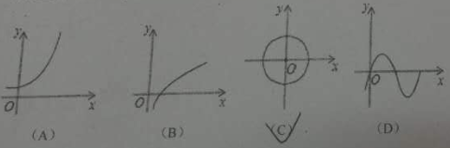  
9,在平面直角坐标系中,将点A(-1,-2)向右平移3个单位长度得到点B,则点B关于x轴的对称点B’的坐标为（ ）

(A)(-3.-2) (B)(2,2) (C)(-2,-2） (D)(2,-2)  
10.如图,小亮在操场上玩,一段时间内沿M-A-B-M的路径匀速散步,能近似刻画小亮与出发点M的距离y与时间x之间关系的函数图象是（ ）  
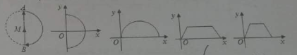

（A） (B) (C) (D)  
11;甲、乙两个清洁队参加了某社区“城乡清洁工程”,甲队单独做2天完成了工程的三分之一,这时乙队加入,两队又共同做了1天,完成了全部工程.则乙队单独完成此项工程需要( )  
(A)6天(B)4天(C)2天(D)3天  
12.货车和小汽车同时从甲地出发,以各自的速度匀速向乙地行驶,小汽车到达乙地后,立即以相同的速度沿原路返回甲地,已知甲、乙两地相距180千米,货车的速度为60千米/小时,小汽车的速度为90千米/小时,则下图中能分别反映出货车、小汽车离乙地的距离y(千米)与各自行驶时间(小时)之间的函数图象是( )  
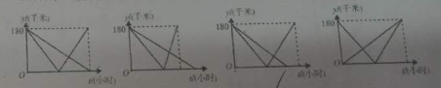

(A) (B) (C) (D)  
二、填空题(每小题3分,共18分)  
13.若解关于x的分式方程 $\frac{2x}{x-4}=\frac{a}{4-x}$ =0时产生增根,则a=_______.  
14,三角形的一边长为5cm,它的面积S(cm2)是这边上的高h(cm)的函数,请写出这个函数关系式__________.  
15.如图,线段AB经平移得到线段A’B’, 其中点A,B的对应点分别为点A’、B’,这四个点都在格点上,若线段AB上有一个点P(a,b),则P的对应点P’的坐标为_____.  
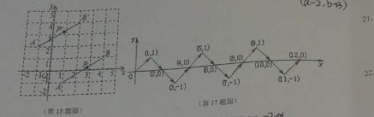  
16.将(3a3b-3)-(-ab-3)-2的计算结果化为只含有正整数指数幂的形式为______.  
17.如图,动点P在平面直角坐标系中按图中箭头所示方向运动,第1次从原点运动到点(1,1),第2次运动到点(2,0),第3次运动到点(3,-1),……按照这样的运动规律,点P第2017次运动到点_______(填写点的坐标).  
18.观察下列一组数: $\frac{3}{2},1,\frac{7}{10},\frac{9}{17},\frac{11}{26}…….$ 它们是按一定规律排列的,那么这组数的第n个数(n为正整数)为_________.

三、解答题(共36分)  
19.计算:(每小题3分,共18分)  
(1) (2)8x2y4  
(3) (4)(ab+b2)  
(5)(1+ (6)  
  
20.解下列分式为程:(每小题4分,共8分)  
(1) $\frac{2-x}{x-3}+\frac{1}{3-x}=1$ (2) $\frac{x}{x+1}-1=\frac{3}{x^{2}-x-2}$

21.已知m= $\frac{1}{5}n$，求 $\frac{2n}{m+2n}+\frac{m}{2n-m}+\frac{4mn}{4n^{2}-m^{2}}$ 的值。（5分）  
22.先化简: $(x-\frac{3x-4}{x-1})÷\frac{x-2}{x-1}$,再从不等式2x-3<5的正整数解中选一个原式有意义的数代入求值.(5分)  
四、解答题(第23、24题每题各7分,第25、26题每题各8分)  
23.甲、乙两座城市的火车站A、B相距360km.一列动车与一列特快列车分A、  
B两站同时出发相向而行,动车的速度比特快列车快54km/h,当动车到达B站时,特快列车恰好到达距离A站135km处的C站.求动车和特快列车的平均速度各是多少?  
24.如图,在平面直角坐标系中,△ABC各顶点的坐标分别为A(-2.-2),B(-4，-1),C(-4，-4).

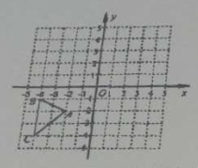  
(1)作出△ABC关于原点O成中心对称的△A1B1C1.  
(2)作出点A关于x轴的对称点A’,若把点x向右平移a个单位长度后落在△A1B1C1的内部(不包括顶点和边界),请直接写出a的取值范围_______.  
25.某超市用3000元购进某种干果销售,由于销售状况良好,超市又调拨9000元贷金购进该种干果,但这次的进价比第一次的进价提高了20%,购进干果数量是第一次的2倍还多300千克,如果超市按每千克9元的价格出售,当大部分干果售出后,余下的600千克按售价的8折售完.

(1)该种干果的第一次进价是每千克多少元?  
(2)超市销售这种干果共盈利________元.  
26.首条贯通丝绸之路经济带的高铁线一一宝兰客专进入全线拉通试验阶段.宝兰客与的通车对加快西北地区与“一带一路”沿线国家和地区的经贸合作,人文交流具有十分重要的意义,试运行期间,一列动车从西安开往西宁,一列普通列车从西宁开往西安,两车同时出发,设普通列车行驶的时间为x(小时),两车之间的距离为y(千米),如图中的折线表示y与x之间的函数关系.

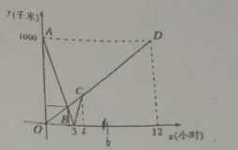  
根据图象进行以下探究：  
【信息读取】  
(1)西宁到西安两地相距______千米,两车出发后______小时相遇;  
(2)普通列车到达终点共需______小时,普通列车的速度是______千米/小时.  
【解决问题】  
(3)动车的速度是_______千米;  
(4)普通列车行驶t小时后,动车到达终点西宁,求此时普通列车还需行驶多少千米到达西安?(可以直接使用(1)(2)(3)的结果)